延边大学学生考试试卷与成绩分析（样本）
2006－2007（2）学期
课程名称 |  | 模拟电路 |  |  |  | 教师姓名 |  |  | x x x |  |  |  | 考试方式 |  |  | 闭卷笔试
专业年级 |  | 2005-电子信息工程  2005-通信工程 |  |  |  | 最高分 |  |  | 90 |  |  |  | 最低分 |  |  | 0
学生  人数 |  | 平均  成绩 | 优 |  |  | 良 |  |  | 中 |  |  |  | 及格 |  |  | 不及格
119 |  | 65.91 | 1 | 0.8% |  | 12 |  | 10% | 38 |  | 32% |  | 47 | 39% |  | 21 | 18．2%
成绩分布情况
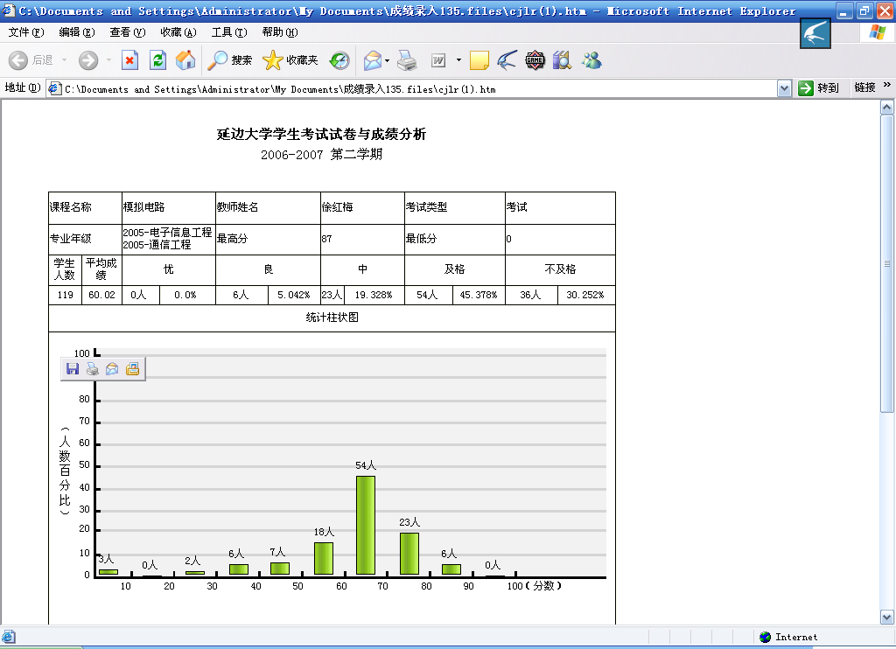
试卷内容分析 | 基础题及格率 |  |  |  | % |  |  | 题型分析 |  | 客观题及格率 |  |  |  |  | %
试卷内容分析 | 综合题及格率 |  |  |  | % |  |  |  |  | 主观题及格率 |  |  |  |  | %
试卷内容分析 | 提高题及格率 |  |  |  | % |  |  | 其他分析 |  |  |  |  |  |  | %
试卷分析 | （根据试题难易程度、学生失分或得分较多的题目、命题有无错误等方面分析，总结教与学，并提出今后改进意见）
任课教师  签字 |  |  |  |  |  |  | 命题审批人  签字
备注：1、此表只对试卷成绩进行分析（不含平时成绩）。
一式两份，一份随试卷存档，另一份教学单位存档。
2、考试方式：闭卷笔试、开卷笔试、口试、上机、其他

